Title : titre

Creator : Nom, Prénom (AAAA-AAAA)

Translator : Constans, Léopold-Albert (1891 – 1936)

Created : 1926

Publisher : OBVIL

Issued : 2014

Licence : [Domaine public](http://creativecommons.org/publicdomain/mark/1.0/)

Copyeditor : [Frédéric Glorieux](mailto:frederic.glorieux@algone.net) (2014, encodage TEI)

Source : <http://ugo.bratelli.free.fr/Cesar/CesarGuerreGaules.htm>

Ce modèle de document doit être enregistré avec un Word pour Windows (sinon le code ne marchera pas).

Page de titre

Auteur

Adresse d’impression

1664

Épigraphe

# Acte I

## [identifiant] Scène première

Et je chantais cette romance[1]

En 190x3 sans savoir

DICO

Définition

Maîtreexposant à danserindice

Maître à souligner des Petites Capitales mot en latin

M*AÎTRE À* DANSER *parlant auxitex Danseurs ~~barrés~~*.

stage

Rien. C’est pour voir si vous m’entendez [p. 11] avant-tab  
 bien. Aux deux Maîtres*.* Que dites-vous de mes Lien interne ?

Un vers

Note de niveau bloc

Autre paragraphe dans la note

Encore

<label>

Centré, référence biblio de niveau caractère.

texte cité

texte cité

citation vers

citation vers

Paragraphe normal texte masqué

Fin de document <trailer>

|  |  |  |
| --- | --- | --- |
| A1 | B1 | C1 |
| A2 | B2 | C2 |

Indentation

Une image est nécessaire dans un template pour Word  
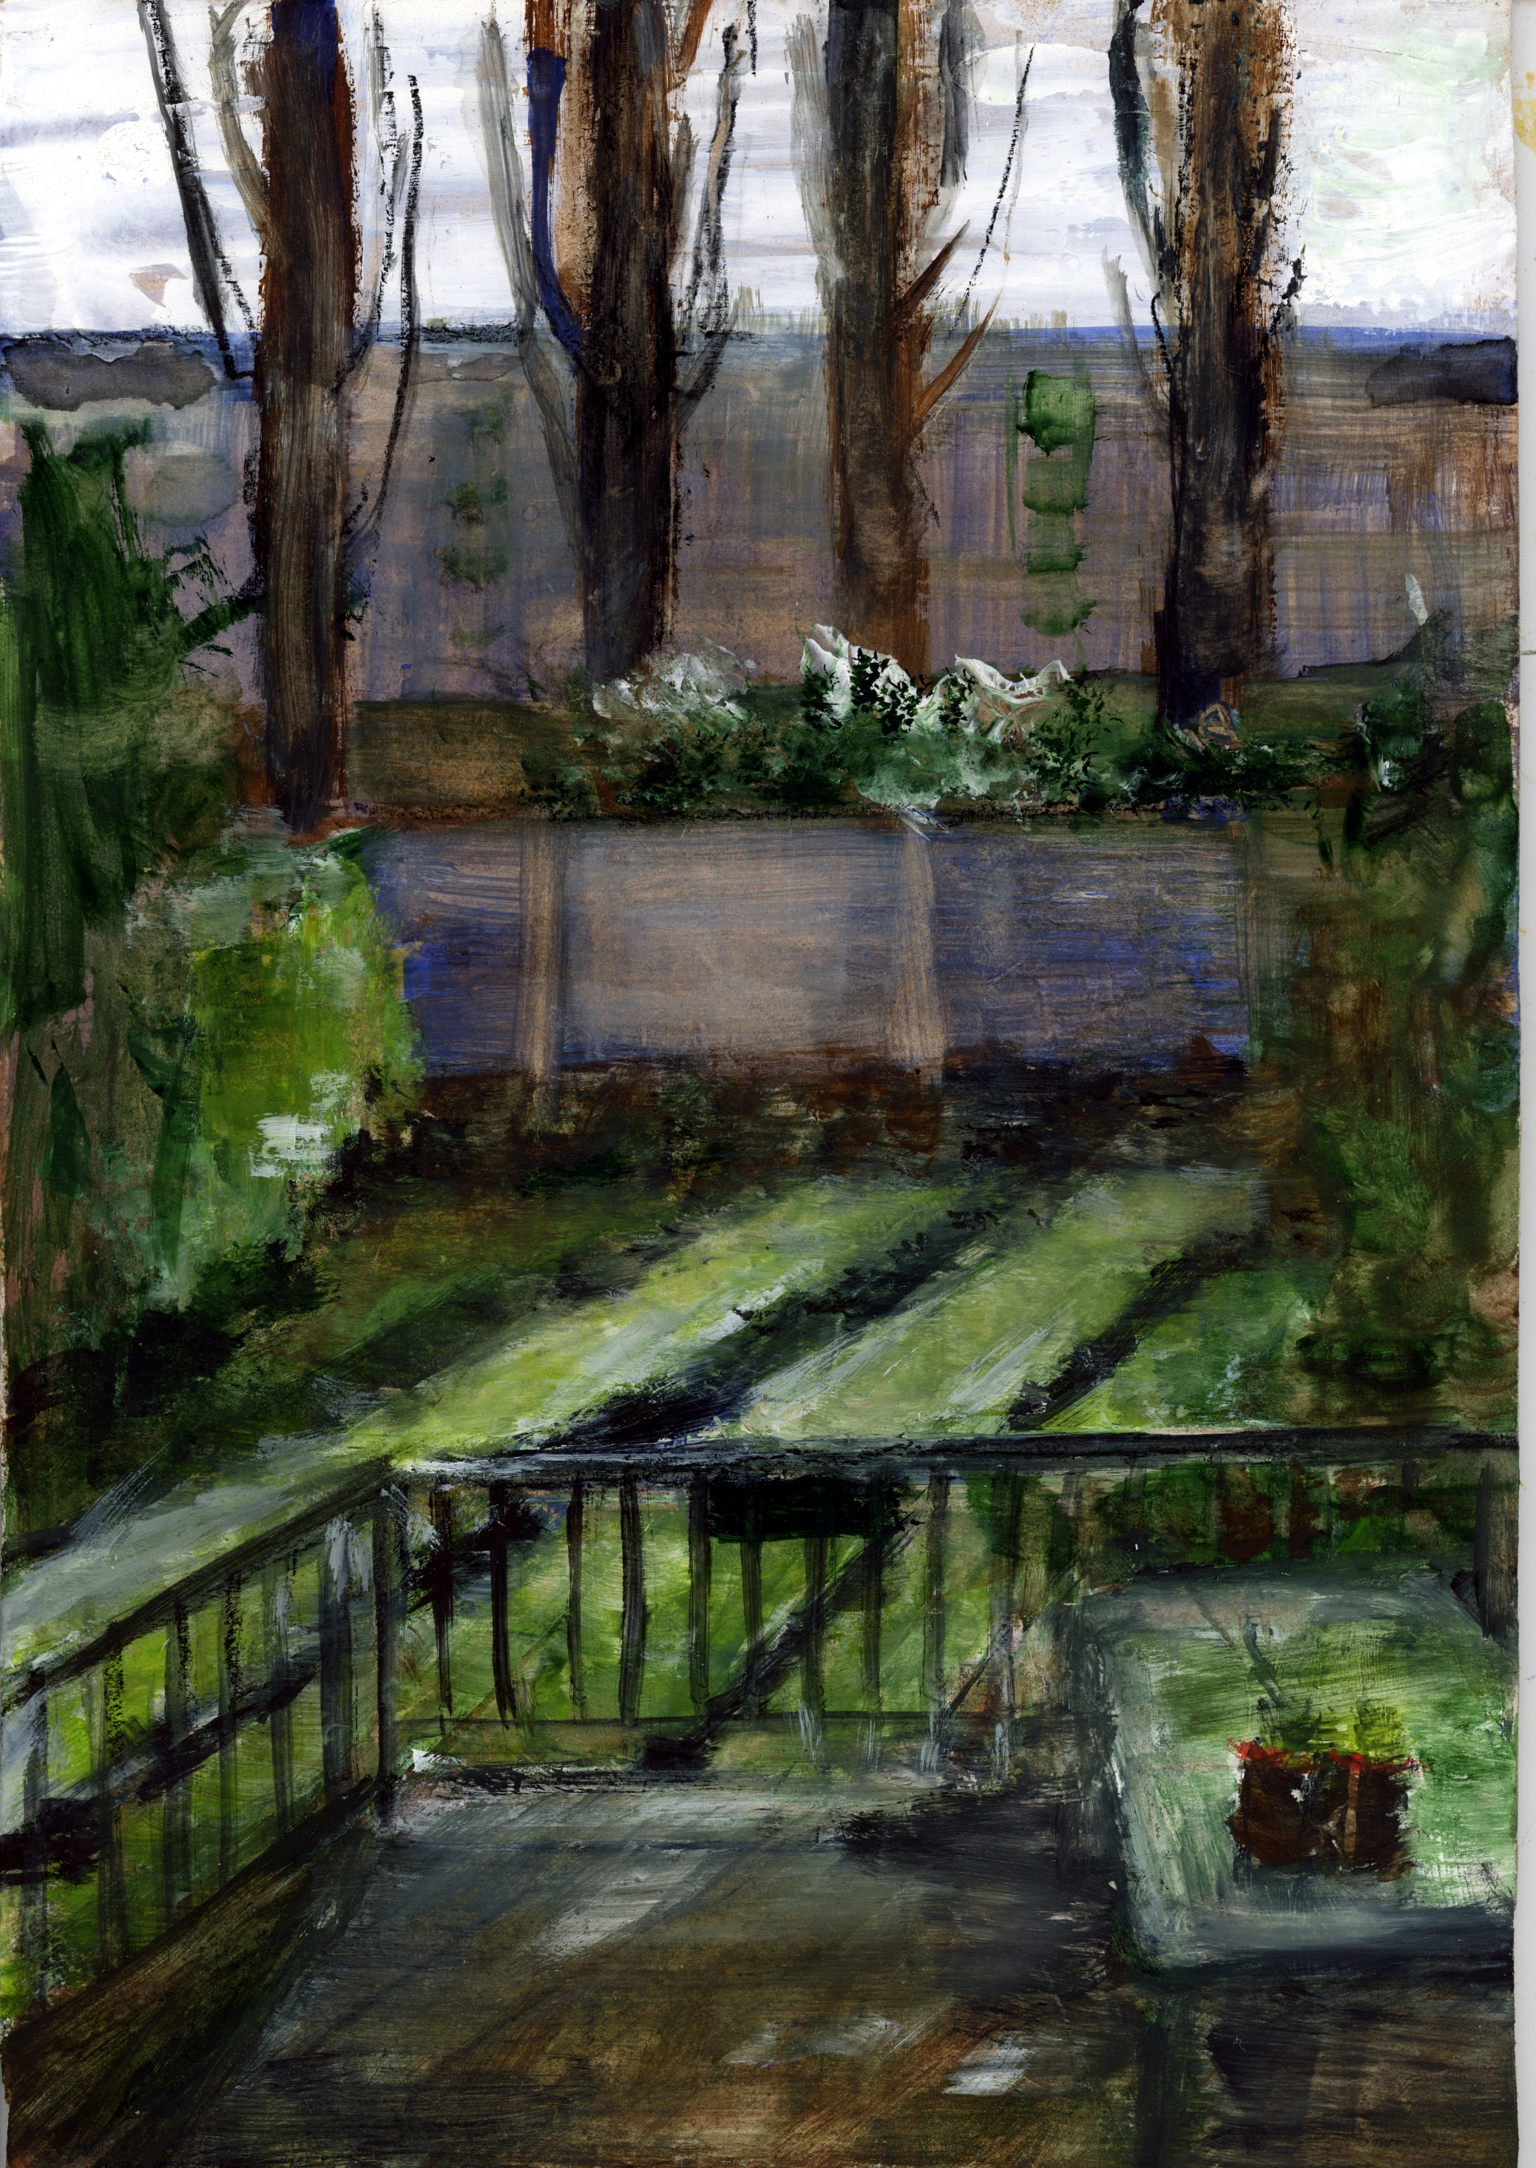

1. Une note.